**RabbitMQ**

# 安装RabbitMQ

1. 下载安装包：

运行环境erlang: http://www.erlang.org/downloads

安装包：http://www.rabbitmq.com/install-windows.html

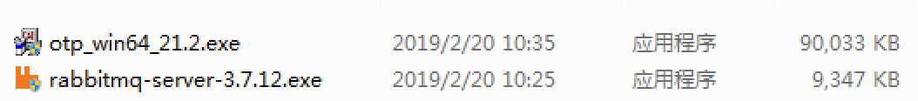

1. 安装
2. 执行以下命令

1、打开rabbitmq命令行窗口

2、rabbitmq-service remove(输入正确后按回车)

3、rabbitmq-service install(输入正确后按回车)

4、rabbitmq-service start(输入正确后按回车)

5、rabbitmq-plugins enable rabbitmq_management(输入正确后按回车)

6、rabbitmq-service stop(输入正确后按回车)

7、rabbitmq-service start(输入正确后按回车)

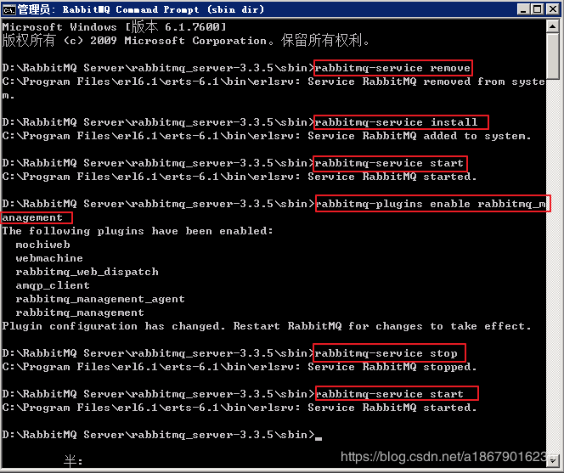

# 远程访问配置

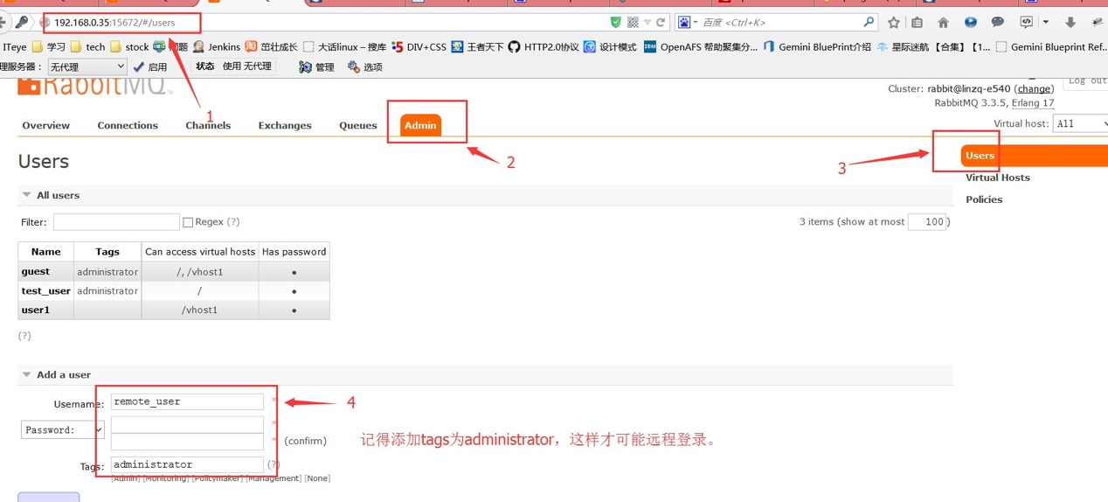

1 首先创建一个新的账户 并给上Administrator标签

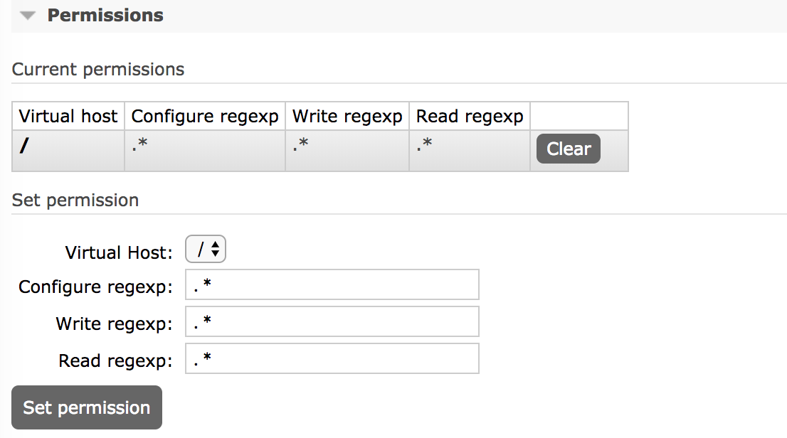

2然后给这个新账户添加虚拟主机访问权限

3在windows 下的 rabbitmq安装文件下的etc文件下的配置文件添加以下

 [  
    {rabbit, [{tcp_listeners, [5672]}, {loopback_users, ["账户名"]}]}  
    ].

4重启rabbitmq服务就能远程访问

# 集群

1. 修改host文件

172.28.124.13 win72

172.28.124.10 WIN-LMDEEI11TL6

注意：ip地址为具体服务器的IP地址，域名需要与主机名称，rabbit服务名称一致

rabbit服务名称查询命令：rabbitmqctl status

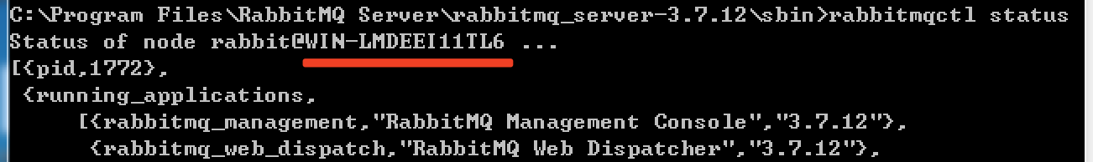

1. 同步两台机器的两处cookie，使其一致

位置：C:\Users\Asia

C:\Windows\System32\config\systemprofile

具体如图：

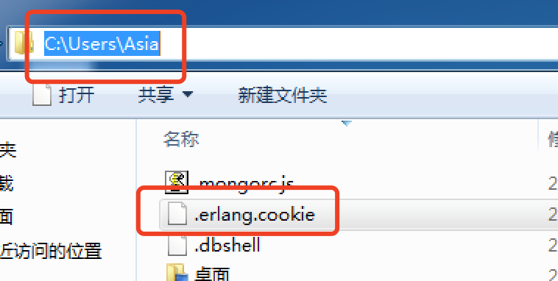

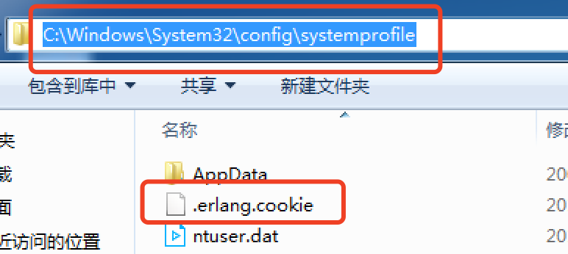

1. 逐条执行以下命令

rabbitmqctl stop_app

rabbitmqctl reset

rabbitmqctl join_cluster rabbit@win72

rabbitmqctl start_app

1. 效果如图

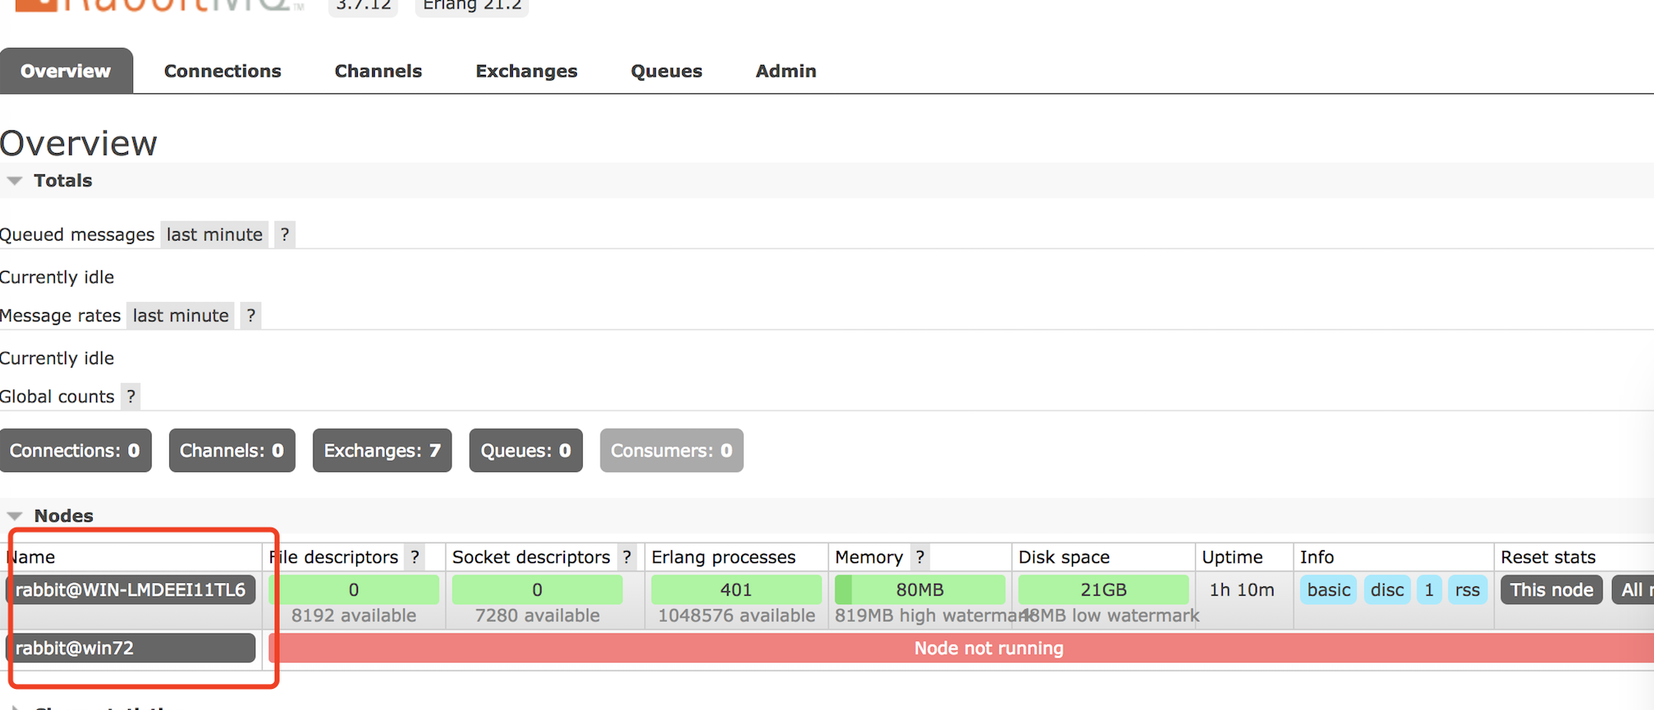

1. 开启镜像模式

在rabbitMQ的安装目的下的sbin目录的cmd窗口输入：

rabbitmqctl set_policy mypolicy "^" "{""ha-mode"":""all"",""ha-sync-mode"":""automatic""}"

当然在web管理界面也能配置：

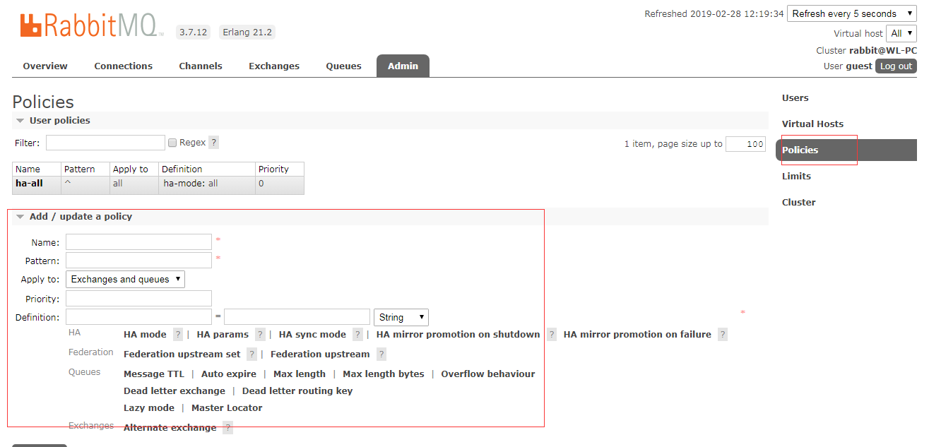

完成后可在管理界面看到配置

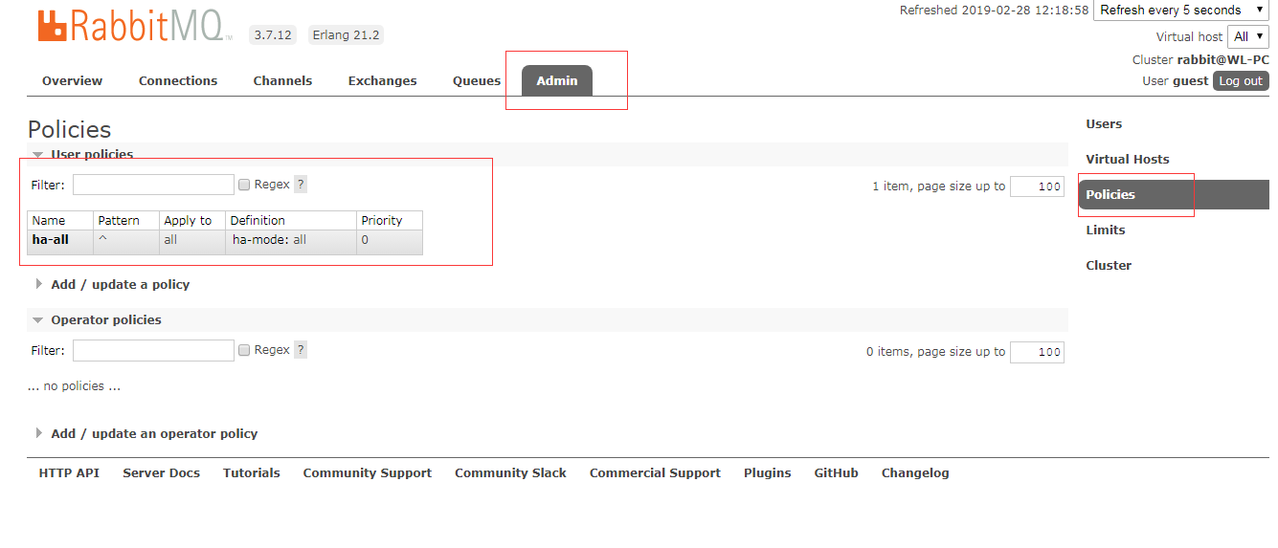

配置完看队列如下，其中表示ha-all的说明用我的策略属于镜像模式，没有表示的就是普通模式：

